线上请假流程
一、进入系统后，选择需申请的业务表单，维护好表单信息后先保存后自定义流程
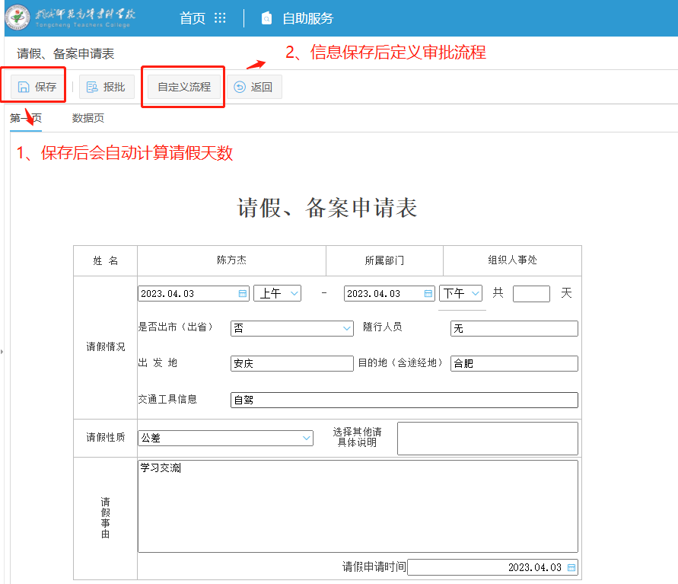

二、根据申请人身份选择对应审批流程及审批人员（注：具体流程后人事处会通知）
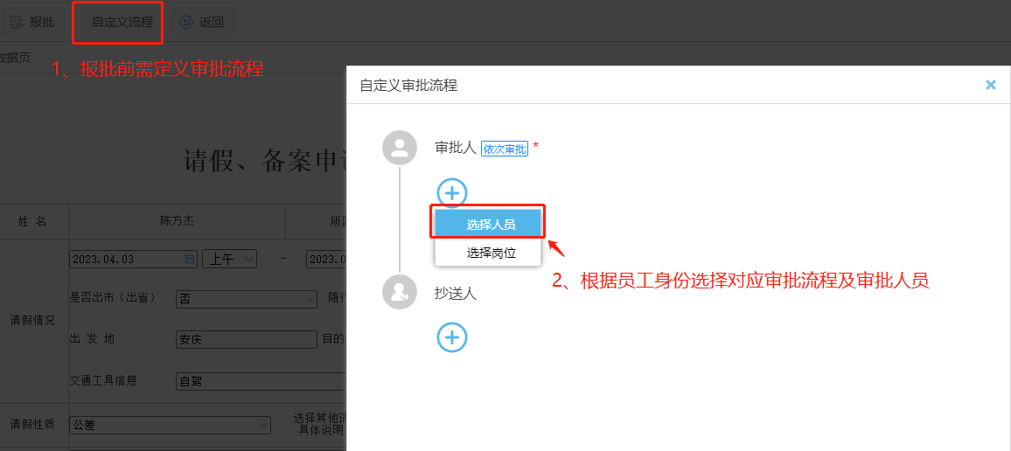
三、选择审批人可直接通过姓名或教工号回车搜索查找后点击人员添加至已选后确认
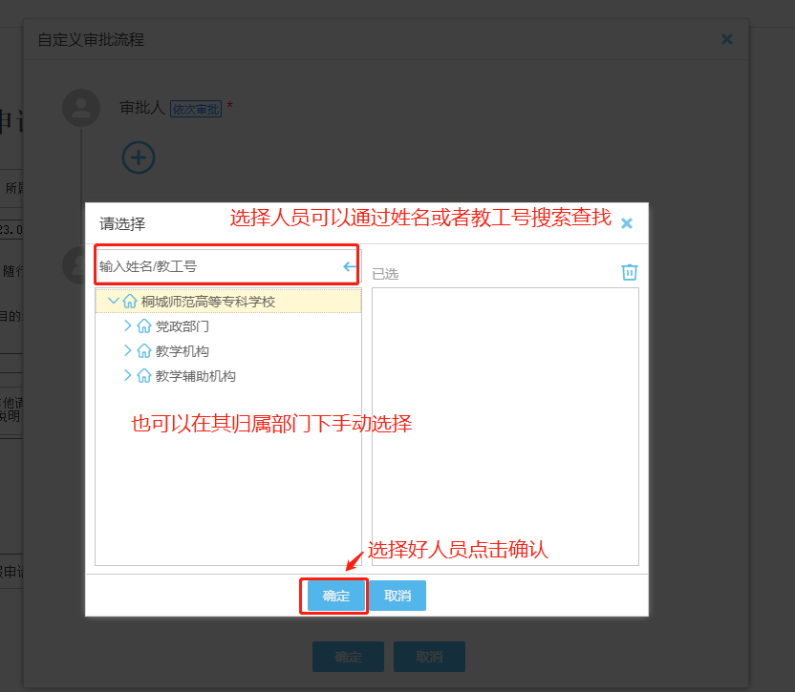
四、按照流程一步一步添加对应的审批人，具体操作如上
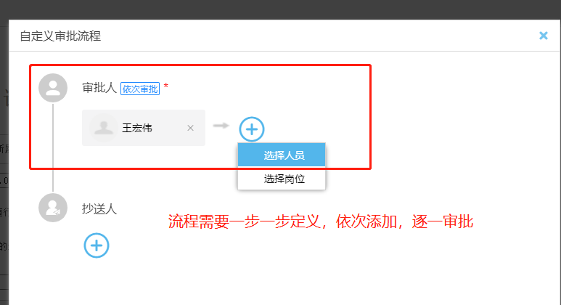

五、定义好流程后将业务表单抄送至组织人事处后点击确认后报批，等待审核人审核
